关于《台山市城区环境卫生专项规划（2012~2020）》方案修编的公示

为发展静脉产业园，实现循环经济，推动经济社会可持续发展，台山市城市管理和综合执法局申请对《台山市城区环境卫生专项规划（2012~2020）》进行修编，增加静脉产业园规划，内容如下：
一、生活垃圾焚烧规划
（一）工艺流程
垃圾焚烧工艺流程包括了垃圾接收、储存与运输、焚烧系统、余热利用系统、烟气净化处理、灰渣收集处理系统等。
- 技术特点
1.无害化彻底：高温燃烧可使垃圾中有害物得到完全分解，完善可靠的烟气净化系统可以将烟气中污染物的含量处理到环保部门要求的范围内。
2.减容、减量效果好：使垃圾体积减少 80～90%，重量减少 70%以上。
3.有利于资源再利用：燃烧产生的热量可用于发电或供热。
4.焚烧技术比较成熟，焚烧过程采用 DCS 控制，可保证燃烧过程处于最佳工况，所以二次污染小。
5.综合效果好：由于污染低、占地面积小，可靠近城市建厂，既节约用地、又减少运输成本，选址相对容易。
因此，在具备经济条件、垃圾热值条件和缺乏卫生填埋场地资源的地区，焚烧处理技术在全世界得到了迅速发展。
- 选址要求
1.垃圾焚烧厂的厂址选择应符合城乡总体规划和环境卫生专业规划要求，建设单位须自行或委托专业机构编制环境影响评价文件，并报有审批权限的生态环境部门审批同意后方能动工建设。
2.厂址选择应综合考虑垃圾焚烧厂的服务区域、服务区的垃圾转运能力、运输距离、预留发展等因素。
3.厂址选择在生态资源、地面水系、机场、文化遗址、风景区等敏感目标少的区域。
4.厂址条件应符合下列要求：
- 厂址应满足工程建设的工程地质条件和水位地质条件，不应选在发震断层、滑坡、泥石流、沼泽、流沙及采矿陷落区等地区。
- 厂址不应受洪水、潮水或内涝的威胁，必须建在该类地区时，应有可靠的防洪、排涝措施，其防洪标准应符合现行国家标准《防洪标准》GB50201 的有关规定。
- 厂址与服务区之间应有良好的道路交通条件。
- 厂址选择时，应同时确定灰渣处理与处置的场所。
- 厂址应有满足生产、生活的供水水源和污水排放条件。
- 厂址附近有必需的电力供应，对于利用垃圾焚烧热能发电的垃圾焚烧厂，其电能应易于接入地区电力网。
- 对于利用垃圾焚烧热能供热的垃圾焚烧厂，厂址的选择应考虑热用户分布，供热管网的技术可行性和经济性等因素。
二、污泥处理系统规划
规划接收台山市污水处理厂产生的市政污水处理后的剩余污泥，含水率平均为 60%。规划处理规模为 50t/d。
三、渗滤液处理系统规划
完善台山市渗滤液处理体系，建设渗滤液应急处理系统。工艺选取应根据当地实际情况等进行选取。处理规模应满足台山市每日排放水量，COD、总氮等主要指标符合环保部门要求，渗滤液处理设施要与垃圾处理设施同步建设。
四、建筑垃圾资源化处理系统
针对台山市现有的建筑垃圾进行资源化处理、资源循环式利用、产业循环式组合、厂区循环化改造，加快三废资源化利用，完善再生资源回收体系，支持再制造产业化发展，加快发展节能环保产业。近期处理规模为300t/d，远期规划建筑垃圾综合利用厂建设规模为1400 吨/日。
五、用地规划
- 选址规划
初步选择下豆坑场址作为静脉产业园拟选场址，下豆坑场址位于台山市台城街道筋坑村，现状为台山市下豆坑垃圾填埋场，地处台山市城区西南方，距台山城区中心约6 公里，场址东侧约 1 公里处有省道 S274 经过。静脉产业园规划总占地面积 240 亩，其中建筑物占地面积 84 亩，规划用地符合划拨用地目录，采用划拨方式供应土地。
- 地形地貌
项目拟选场址所处地貌属丘陵地貌，三面环山，山体覆盖植被茂密，腹部区域平坦，现状为鱼塘和经济作物种植场。场址区域内无常年径流，暴雨时形成暴雨径流。
- 社会稳定条件
1.居民数与拆迁量
场址附近有南一村、南二村、南乐村、联兴村、常兴村、眠岗村、流蓢村、潮龙村、永和村、永盛村等自然村。场址距离南一村 0.8 公里，户籍人口189人；距离南二村 0.7 公里，户籍人口93人；距离南乐村 0.6 公里，户籍人口58人；距离联兴村 1 公里，户籍人口85人；距离常兴村 1公里，户籍人口120人；距离眠岗村 0.9 公里，户籍人口44人；距离流蓢村 1.1 公里，户籍人口无数据；距离潮龙村 0.6 公里，户籍人口无数据；距离永和村 0.8 公里，户籍人口无数据；距离永盛村 0.8 公里，户籍人口无数据。场址 500 米范围内无居民点分布，场址范围内已完成征拆工作。场址用地现部分租赁于个人用于农作物种植，可通过协商收回该部分用地。
2.环境敏感点
新陂场址周边无水库、自然保护区、风景区等环境敏感点。厂址区域内未发现压覆矿产、文物及军事设施，不属于大中城市规划区。
3.风向
台山风向比较稳定，春夏多吹南风，秋冬多吹北风，下豆坑场址位于台山市城区西南方向，并不处于城区的主导风向上。
根据相关规定，现将调整事项进行公示，凡与上述调整有重大利益关系的，可公示之日起三十日内向我局提出书面意见或申述，逾期未提出的，视为放弃上述权利。
公示地点：台山市城市管理和综合执法局官网
公示时间：2020年12月31日至1月29日
联系人：区畅华
联系电话：0750-5539939

台山市城市管理和综合执法局
2020年12月30日

附图：
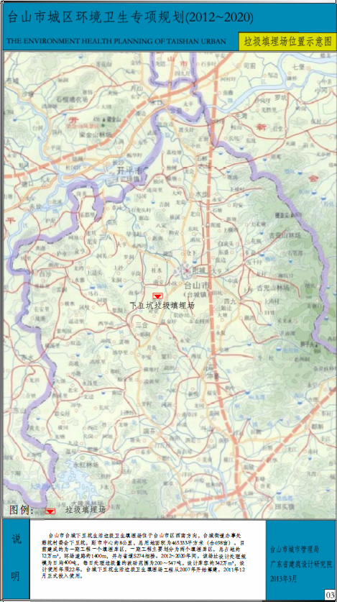
下豆坑垃圾填埋场位置示意图

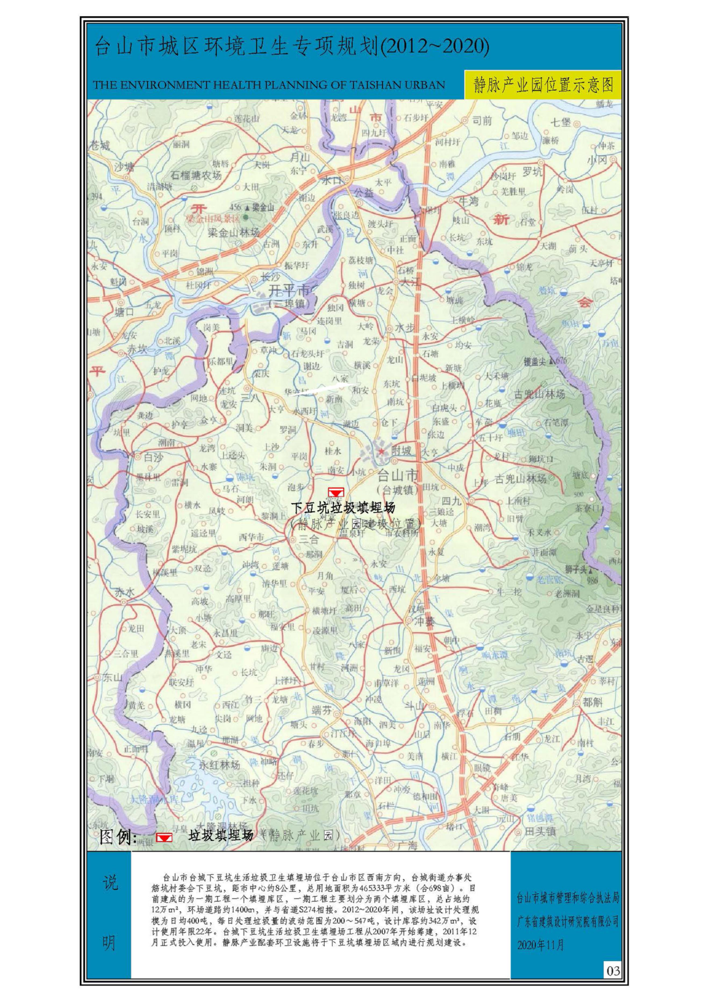
静脉产业园位置示意图

